浙江海亮股份有限公司

高精密环保型铜及铜合金管件智能化制造技改项目

竣工环境保护验收监测报告表

报告编号：华检竣字(2019)第048号

建设单位： 浙江海亮股份有限公司

编制单位：浙江华才检测技术有限公司

2019年8月

建设单位： 浙江海亮股份有限公司
法人代表：朱张泉
编制单位：浙江华才检测技术有限公司
法人代表：吴年锋
项目负责人：陈国锋
编制人：杨可

建设单位：浙江海亮股份有限公司  电话： 15088519845  传真：/  邮编：311800  地址：诸暨市店口镇枫叶路56号(二园区) | 编制单位：浙江华才检测技术有限公司  电话：0575-87485100  传真：0575-87689370  邮编：311800  地址：诸暨市暨阳街道浣纱北路48号
表一
建设项目名称 | 高精密环保型铜及铜合金管件智能化制造技改项目
建设单位名称 | 浙江海亮股份有限公司
项目性质 | 技改
建设地点 | 诸暨市店口镇枫叶路 56 号(二园区)
主要产品名称 | 紫铜管件、黄铜管件
设计生产能力 | 紫铜管件9000吨/年，黄铜管件6000吨/年
实际生产能力 | 紫铜管件9000吨/年，黄铜管件6000吨/年
环评时间 | 2017年5月 | 开工建设时间 | 2017年6月
调试时间 | 2019年6月 | 现场监测时间 | 2019年7月10日-11日
环评报告表审批部门 | 诸暨市环保局 | 环评报告表编制单位 | 浙江环耀环境建设有限公司
环保设施施工设计单位 | / | 环保设施施工单位 | /
投资总概算（万元） | 11323 | 环保投资总概算（万元） | 42 | 比例 | 0.4％
实际总概算（万元） | 11323 | 环保投资（万元） | 42 | 比例 | 0.4％
验  收  监  测  依  据 | 1、《 建设项目环境保护管理条例》（国务院令682号），  2、《建设项目竣工环境保护验收技术指南 污染影响类》（生态环境部公告2018年第9号）  3、国家环境保护部《建设项目 竣工环境保护验收暂行办法》（国环规环评[2017]4号），2017年11月20日；  4、《浙江省建设项目环境保护管理办法》（浙江省人民政府令2018年第364号），2018年1月22日；  5、浙江省环境监测中心《浙江省环境质量保证技术规定（第二版试行）》，2010年1月；  6、关于印发《浙江省环境保护厅建设项目 竣工环境保护验收技术管理规定》的通知（浙环发[2009]89号）；  7、《关于进一步促进 建设项目 环保设施竣工验收监测验收市场化的通知》（浙环发[2017]20号）；  8、诸暨市环境保护局《关于贯彻执行〈建设项目 竣工环境保护验收暂行办法〉的指导意见》（诸环[2018]18号）；  9、浙江环耀环境建设有限公司编制的《 浙江海亮股份有限公司 高精密环保型铜及铜合金管件智能化制造技改项目环境影响评价报告表》 (2017年5月)；  10、诸暨环保局出具《浙江海亮股份有限公司高精密环保型铜及铜合金管件智能化制造技改项目环境影响评价文件的批复》（诸环建[2017]49号）。
验收监测  评价标准、  标号、级别、  限值 | 1、废水  本项目生产废水、生活污水经企业污水处理设施处理达《污水综合排放标准》(GB8978-1996)三级标准后纳入市政污水管网，最终经店口镇污水处理厂处理达《城镇污水处理厂污染物综合排放标准》一级 A 标后排放，具体标准见表1-1 。  表 1-1 污水综合排放标准 单位：mg/L(pH除外)  注：总磷、氨氮参照执行《工业企业废水氮、磷污染物间接排放限值》(DB33/887-2013)中 的间接排放限值要求。  2、废气  废气排放执行(GB16297-1996)《大气污染物综合排放标准》中新污染源二级排放标准，相关标准具体见表1-2。  表1-2 《大气污染物综合排放标准》(GB16297-1996)  3、噪声  项目东、南、北三面厂界噪声排放执行《工业企业厂界环境噪声排放标准》 （GB12348-2008）中 3 类标准：即昼间≤65.0dB，夜间≤55.0dB；西面厂界噪声排放执行《工业企业厂界环境噪声排放标准》 （GB12348-2008）中 4类标准：即昼间≤70.0dB，夜间≤55.0dB。
  pH | 悬浮物 | 化学需氧量 | 氨氮 | 石油类 | T-P | 总锌 | 总铜
  6-9 | ≤400 | ≤500 | ≤35 | ≤20 | ≤8 | ≤5.0 | ≤2.0
  污染物 | 非甲烷总烃 | 颗粒物
  排放限值(mg/m³) | ≤120 | ≤120
  排放速率（kg/h） | ≤10 | ≤3.5
  无组织监控限值(mg/m³) | ≤4.0 | ≤1.0
总量控制 | 本项目审批排放总量为：废水排放量：1.765万吨/年、 CODCr 0.883t/a、氨氮0.088t/a、、VOCs（非甲烷总烃）0.481t/a。

表二
工程建设内容：
2.1项目由来
浙江海亮股份有限公司高精密环保型铜及铜合金管件智能化制造技改项目位于诸暨市店口镇枫叶路 56 号(二园区)。2017年5月，浙江环耀环境建设有限公司编制的《 浙江海亮股份有限公司高精密环保型铜及铜合金管件智能化制造技改项目环境影响评价报告表》；2017年6月8日诸暨环保局出具《浙江海亮股份有限公司高精密环保型铜及铜合金管件智能化制造技改项目环境影响评价文件的批复》（诸环建[2017]49号）。
受浙江海亮股份有限公司委托，浙江华才检测技术有限公司承担了本项目的竣工验收监测，于2019年7月10日、11日连续二天对该项目进行现场调查监测，在此基础上编写了该项目竣工验收监测报告。验收期间公司，各环保治理设施运行正常，生产负荷符合竣工验收的工况要求。
2.2基本情况
浙江海亮股份有限公司是海亮集团有限公司控股的中外合资股份有限公司。海亮股份自2001年成立以来，一直致力于高档铜产品的研发、生产、销售和服务，是国际知名的铜加工企业之一，为中国最大的铜管出口商，最大的精密铜棒生产企业。浙江海亮股份有浙江海亮股份有限公司共有三个生产厂区：第一工业园区、第二工业园区和第三工业园区。其中第一工业园区位于诸暨市店口镇中央路 198 号，第二工业园区、第三工业园区位于诸暨市店口镇枫叶路 56 号。
本项目位于诸暨市店口镇枫叶路 56 号第二工业园区，二园区已审批产品方案及生产规模详见下表2.1-1：
表2.1-1二园区已审批项目及验收情况
项目名称 | 产品名称 | 环评批文 | 验收情况
年产 1500 吨管件生产线关键设备技改项目 | 紫铜管件 1500 | 诸环建【2004】54 号 | 诸环建验【2006】18  号
年产 15000 吨铜及铜合金管件扩产项目 | 紫铜管件 3000  铜合金管件 12000 | 诸环建【2007】37 号 | 诸环建验【2008】25  号

本项目总投资11323万元，利用已建厂房20000平方米，对原有《浙江海亮股份有限公司年产15000吨铜及铜合金扩产项目》管件生产部紫铜管件制造部、黄铜管件制造部(包括电子通讯制造部)进行智能化技术改造，建设具有自主知识产权的铜和铜合金管件制造数字化生产线。淘汰速度慢、效率低、能耗高、成材率低设备，新增自动下料机、自动冲床锻压线、哈夫式温鐓机、自动化水车式专机、数控车床、机器人、集成送料、自动清洗生产线等国产设备。智能化改造完成后，生产线保持原有年产 15000 吨高精密环保型铜及铜合金管件的生产能力不变，达到劳动生产率提高25%。
智能化改造后，劳动定员600人， 其中技术管理人员140人，生产工人460 人，节省人工200人。年工作日300天，主要生产工序两班制12小时每班，项目设食堂和住宿。
2.3地理位置及平面布置
本项目位于诸暨市店口镇枫叶路56 号(二园区)，厂区周围环境情况如下：
东面：为几个小五金厂；南面：为奇爱管业；西面：与枫叶路相临，隔路为枫叶集团和乾宇集团；北面：为道路，隔路为浙江海亮环境材料有限公司、店口污水处理厂和浙江诸暨余达燃气有限公司。
项目所在区域位置详见附图 1，周围环境概况见附图 2。
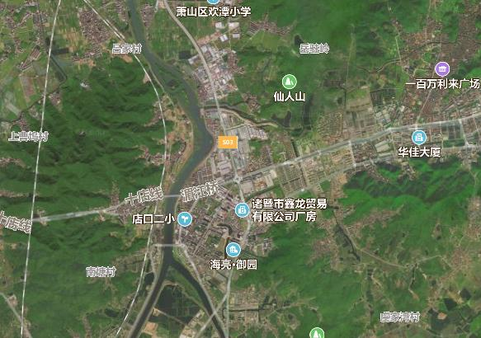
本项目

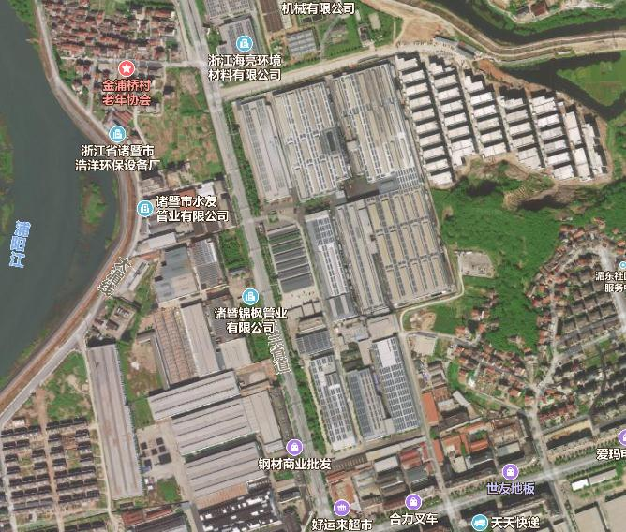2.3生产设备
本项目
三园区
二园区
高精密环保型铜及铜合金管件智能化制造技改项目主体生产设备见表2-1
表2-1生产设备一览表
序号 | 设备名称 | 单位 | 环评数量 | 实际数量 | 变化量
一 | 黄铜管件（含电子通讯产品）
1 | 铜棒切断机 | 台 | 13 | 12 | -1
2 | 下料机 | 台 | 2 | 1 | -1
3 | 金属圆锯机 | 台 | 1 | 1
4 | 研磨机 | 台 | 2 | 3 | +1
5 | 闭式单点压力机 | 台 | 5 | 6 | +1
6 | 自动车床 | 台 | 29 | 29
7 | 钻床 | 台 | 7 | 10 | +3
8 | 开式可倾压力机 | 台 | 34 | 28 | -6
9 | 车床 | 台 | 56 | 66 | +10
10 | 全自动铜棒送料装置 | 台 | 21 | 21
11 | 专用机 | 台 | 28 | 28
12 | 加工机 | 台 | 7 | 7
13 | 打孔机 | 台 | 2 | 2
14 | 冲孔机 | 台 | 2 | 2
15 | 自动下料机 | 台 | 26 | 26
16 | 自动冲床锻压线 | 套 | 8 | 4 | -4
17 | 哈夫式温鐓机 | 台 | 3 | 0 | -3
18 | 自动切边生产线 | 台 | 4 | 4
19 | 抛丸机 | 台 | 5 | 5 | 新增2台
20 | 自动化水车式专机 | 台 | 9 | 9
21 | 机床 | 台 | 330 | 330
22 | 机器人 | 台 | 32 | 32
23 | 集成送料 | 台 | 8 | 8
24 | 自动清洗生产线 | 台 | 1 | 1
25 | 自动检测 | 台 | 6 | 6
26 | 自动打字 | 台 | 18 | 18
27 | 自动装配 | 台 | 4 | 4
28 | 自动包装 | 台 | 4 | 4
29 | 爆破试验台 | 台 | 1 | 1
30 | 压力流量特性试验台 | 台 | 1 | 1
31 | 盐雾试验机 | 台 | 1 | 1
32 | 拉拔试验机 | 台 | 1 | 1
33 | 其它辅助设备 | 台 | 0 | 0
34 | 试压机 | 台 | 10 | 10
35 | 车床 | 台 | 4 | 4
36 | 磨床 | 台 | 2 | 2
37 | 清洗机 | 台 | 2 | 2
38 | 烘干机 | 台 | 1 | 1
39 | 走芯机 | 台 | 40 | 40
40 | 高速数控 | 台 | 6 | 6
41 | 自动检测线 | 台 | 4 | 4
42 | 集成自动上料系统 | 台 | 10 | 10
二 | 紫铜管件
1 | 下料机 | 台 | 23 | 15 | -8
2 | 研磨机 | 台 | 13 | 6 | -7
3 | 切割机 | 台 | 2 | 2
4 | 开料机 | 台 | 3 | 3
5 | 管端成型机 | 台 | 2 | 1 | -1
6 | 冲床 | 台 | 10 | 9
7 | 打槽机 | 台 | 9 | 5
8 | 挤压机 | 台 | 15 | 15
10 | 平口机 | 台 | 10 | 9 | -1
11 | 弯管机 | 台 | 24 | 22 | -2
12 | 空气过滤器 | 台 | 16 | 12 | -4
13 | 旋压机 | 台 | 4 | 3 | -1
14 | 割口机 | 台 | 7 | 3 | -4
15 | 倒角机 | 台 | 4 | 3 | -1
16 | 双斜口无屑自动下料机 | 台 | 6 | 6
17 | 双斜口有屑自动下料机 | 台 | 3 | 3
18 | 弯头推弯整形平口一体机 | 台 | 10 | 31 | +21
19 | 弯头整形平口一体机 | 台 | 9 | 18 | +9
20 | 推弯机 | 台 | 4 | 4
21 | 推弯机 | 台 | 2 | 2
22 | 整形机 | 台 | 7 | 7
23 | 整形机 | 台 | 4 | 4
24 | 整形机 | 台 | 1 | 1
25 | 数控自动无屑下料机 | 台 | 2 | 2
26 | 数控自动有屑下料机 | 台 | 2 | 2
27 | 三通自动成型机 | 台 | 16 | 16
28 | 三通割口整形平口一体机 | 台 | 11 | 8 | -3
29 | 三通成型机 | 台 | 18 | 6 | -12
30 | 三通割口机 | 台 | 9 | 4 | -5
31 | 数控旋压机 | 台 | 13 | 13
32 | 数控自动有屑下料机 | 台 | 2 | 2
33 | 液压机 | 台 | 61 | 61
34 | 数控车床 | 台 | 25 | 58 | +33
35 | 直接自动下料成型机 | 台 | 5 | 0 | -5
36 | 管帽自动成型生产线 | 台 | 2 | 2
37 | 半自动平口机 | 台 | 15 | 5 | -10
38 | 整机仪表车床 | 台 | 37 | 42 | +5
39 | 滚字机 | 台 | 14 | 13 | -1

项目实施后，主要产污的生产设备的变化情况为：自动冲床锻压线审批8条线，实上4条线；审批的3台哈夫式温鐓机均未实施。另加工机械根据生产需要与环评审批数量略有差异，但与污染关系不大；其它与环评基本一致，无重大变化。
2.4原辅材料消耗：
主要原辅材料消耗量见表2-2。
表2-2 主要原辅料消耗一览表
序号 | 原辅料名称 | 单位 | 审批年耗量 | 实际年耗量
1 | 紫铜盘管、紫铜直管 | 吨/年 | 11282 | 11282
2 | 铜合金管及棒材 | 吨/年 | 16216 | 16200
3 | 精密合金棒 | 吨/年 | 870 | 860
4 | 机油 | 吨/年 | 50 | 50

主要的原辅材料品种、数量与环评一致。
2.5水平衡：
损耗500t/a
排放10000t/a
清洗
10500t/a
自来水19500t/a
排放17650t/a

管网
排放7650t/a
损耗1350t/a
员工生活
9000t/a

2.6主要工艺流程及产物环节
项目生产工艺流程、产污环节及工艺说明如下：

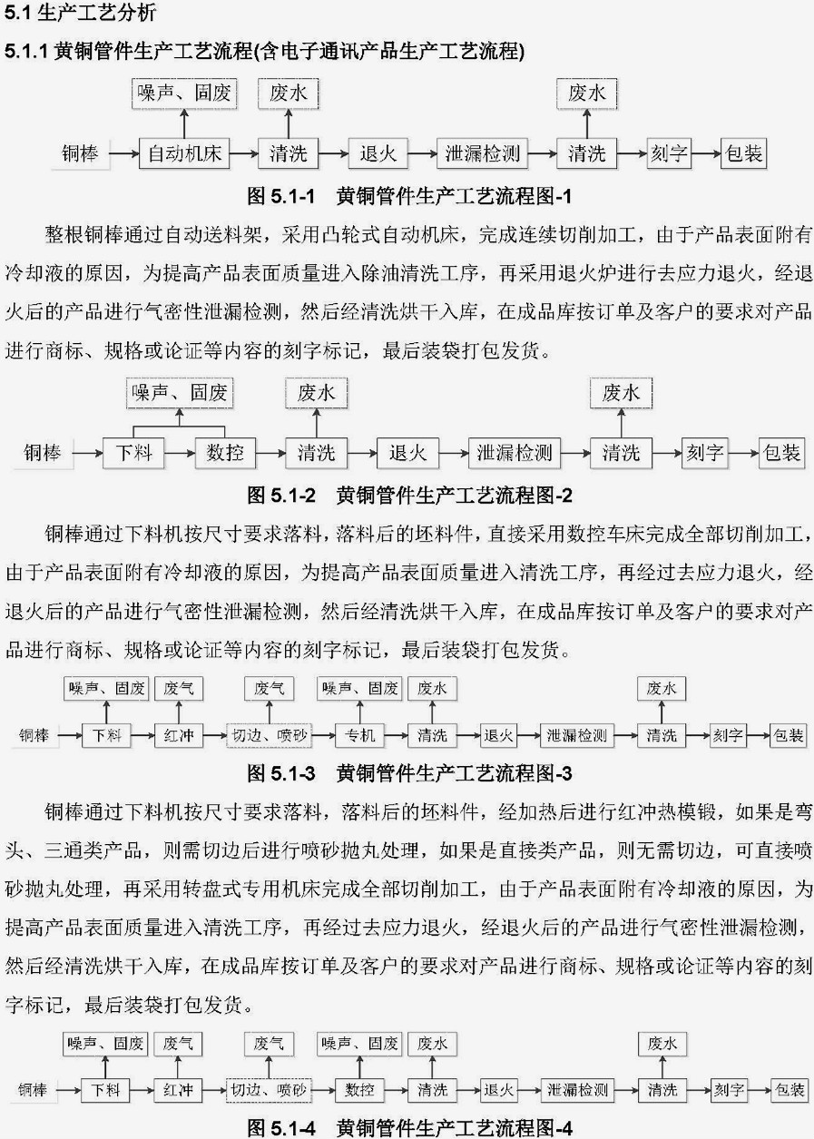
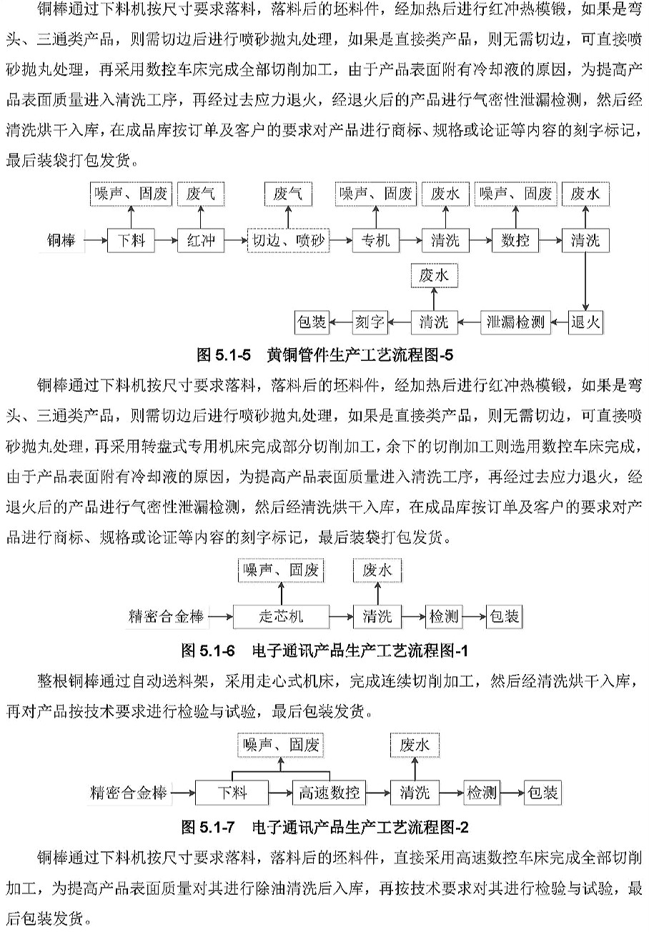
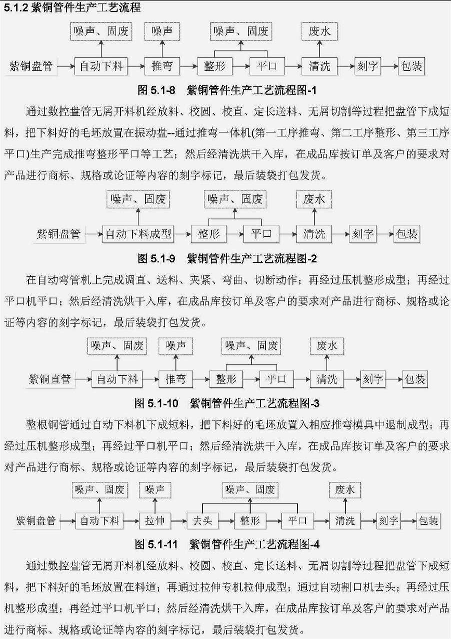
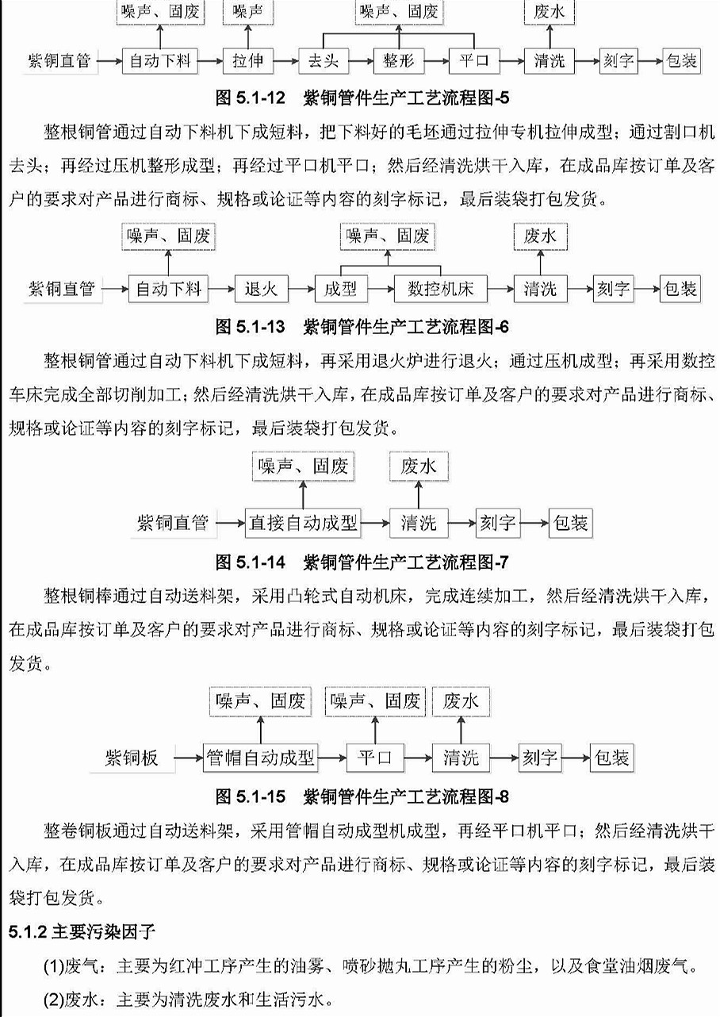

表三
主要污染源、污染物处理和排放
3.1主要污染源
1、废水
企业实行雨污分流，雨水通过雨水系统直接排入城市雨水管网。生活污水排入城市污水管网，
①生产废水
本项目产生的生产废水主要是超声波清洗废水，主要污染物为油污和杂质。清洗废水排放量技改前后基本不变，废水排放量为10000m³/a；生产废水排入二、三园区配套的污水处理站（与浙江科宇金属材料公司合用）污水处理站处理达到 《污水综合排放标准》(GB8978-1996)三级标准后纳入污水管网，经店口镇污水处理厂处理后排放。
②生活污水
技改后，劳动定员由800人减少至600人，生活污水排放量减为7650m³/a，生产废水经地埋式污水处理装置处理达到 《污水综合排放标准》(GB8978-1996)三级标准后纳入污水管网，经店口镇污水处理厂处理后排放。
2、废气
①红冲废气（油雾）
目前项目有4个红冲废气排气筒。铜棒在红冲过程需使用脱模机油，红冲过程产生的热量使脱模机油挥发产生油雾。本项目主要产污的生产设备自动冲床锻压线实上4 条线，配套4套油雾净化器，油雾经处理后各自通过15m 高排气筒排放。
②抛丸粉尘
本项目2台抛丸机（设备自带布袋除尘）经布袋除尘处理后，含尘气体经各自配套的布袋除尘处理后，通过2根15m的排气筒高空排放。
③食堂油烟
本项目技改后，劳动定员由800人减少至600人，因职工多为店口镇上居民，就餐人数50人次/餐，一般吃中餐和晚餐，利用园区原有食堂，经调查该项食堂安装油烟净化器，油烟废气经油烟净化器处理后高空排放。
3、噪声
项目噪声源主要为各类加工设备运行过程产生的噪声，设备噪声值75～80dB，建设单位通过对各类高噪声设备采用减振基础吸收振动，选用低噪声风机，并对振动较大的风机机组的基础采用隔振与减振措施；对空压机机组底部做金属弹簧、橡胶减振器等隔振、减振处理等；确保项目厂界噪声达标。
3.2 污染物处理措施落实情况
根据环评及审批要求，现场核查情况详见表3-2。
表3-2 污染物处理措施落实情况调查表对油雾进行收集处理后通过
污染项目 | 环评意见 | 落实情况
生活、生产废水 | - 实行雨污分流、清污分流，厂区雨水经雨水管道收 集后排入城镇雨水管道。  - 生活污水经多级化粪池预处理后排入污水处理厂  - 清洗废水 经现有污水处理站处理达标后排入污水处理厂  - 废水排放口应规范化设置。 | 实行雨污分流、清污分流，厂区雨水经雨水管道收 集后排入城镇雨水管道。  生活污水经多级化粪池预处理后排入污水处理厂。  清洗废水 经现有污水处理站处理达标后排入污水处理厂。  废水排放口。
红冲废气 | 对油雾进行收集处理后通过15m高排气筒排放，配套8台风机，风量均为 2000m³ /h，收集效率达85%以上，处理效率 95%。 | 红冲自动控制生产线实上4条，均配套油烟净化器，处理后通过15m 高排气筒排放。
抛丸粉尘 | 粉尘经布袋除尘处理后于15m高排气筒排放，风机风量均为 4000m³/h，粉尘收集效率可达 95%以上，处理效率达 99%以上。 | 本项目2台抛丸机（设备自带布袋除尘）经布袋除尘处理后，含尘气体经各自配套的布袋除尘处理后，通过 2根15m 的排气筒高空排放。
油烟废气 | 利用现有风量为 16000m³/h，处理效率达 85%以上的油烟净化装置，经处理后的废气通过屋顶高度排气筒排放。 | 利用园区原有食堂，经调查该项食堂安装油烟净化器，油烟废气经油烟净化器处理后高空排放。
噪声 | 对各类高噪声设备采用减振基础吸收振动，选用低噪声风机，并对振动较大的风机机组的基础采用隔振与减振措施；对空压机机组底部做金属弹簧、橡胶减振器等隔振、减振处理等；确保项目厂界噪声达标。 | 对各类高噪声设备采用减振基础吸收振动，选用低噪声风机，并对振动较大的风机机组的基础采用隔振与减振措施；对空压机机组底部做金属弹簧、橡胶减振器等隔振、减振处理等；确保项目厂界噪声达标。

3.3其它环保设施调查
⑴环保机构设置及管理制度
浙江海亮股份有限公司设置了能源环保部，有管理人员5人，下设废水处理人员5人，管理一园区、二园区（三园区）二个废水处理站，废气处理设施运行由园区各车间自行管理。
制定了各类环保管理制度，如：《环境管理制度》、《环保设施维护保养制度》、《环境保护设施设备运转巡查制度》、《环境保护设施运行管理制度》、《环境保护宣传教育制度》、《环境风险防范管理制度》、《环境监测制度》、《环境教育培训制度》、《企业环境监督员制度》、《设备台账管理制度》、《危险废物管理制度》、《员工职业健康体检制度》、《化学危险品管理制度》等等。
⑵规范化排污口、监测设施及在线监测装置
项目设有生活污水、生产废水总排口一个，红冲废气排放口四个、抛丸粉尘排放口二个，各排放口均设立相应的排污标志牌。二、三园区配套的污水处理站设置在线监控装置，监测项目为：pH、水量，并与绍兴市环境局诸暨分局联网。
⑶卫生防护距离及应急措施调查
项目无设置大气环境防护距离，设置的抛丸车间卫生防护距离为50m，根据企业周边环境现状调查，卫生防护范围内无任何民居等敏感点。
二园区已于2018年编制环境突发事件应急预案，并向诸暨分局备案（备案号：330681-2018-052-M）。
⑷环保设施投资及“三同时”落实情况
本项目项目污染治理投资见表3-3。项目总投资11323万元，其中环保投资 42.0 万元，约占总投资的 0.4%。
具体详见下表。
表 3-3 环保投资费用估算表
项目 | 治理措施 | 实际（万元）
废水治理 | 雨污分流管网、规范化废水和雨水排放口设置 | 2
废气治理 | 红冲废气治理（集气罩、油烟净化器、15m高排气筒）；废气排放口规范化设置 | 10
噪声 | 对各类高噪声设备采用减振基础吸收振动，选用低噪声风机，并对振动较大的风机机组的基础采用隔振与减振措施；对空压机机组底部做金属弹簧、橡胶减振器等隔振、减振处理等；选用低噪声电机。 | 20
固废及其它 | 固废 危废暂存间、分类垃圾收集桶、清运费 | 10
合计 |  | 42

表四
4.1高精密环保型铜及铜合金管件智能化制造技改项目环境影响报告表主要结论
1、营运期环境影响分析
(1)大气环境影响分析
本项目对每台冲床产生的油雾进行收集后通过15m高排气筒排放，配套 8台风机，收集效率达85%以上。油雾经处理效率为95%油雾净化器处理后15m高排气筒排放，废气排放满足《大气污染物综合排放标准》(GB16297-1996)中二级标准，对周围环境影响不大。
本项目需抛丸的粗品工件约4000t/a，则抛丸粉尘的产生量约6t/a，抛丸机自带的除尘装置除尘效率约99%，收集效率95%，含尘气体经布袋除尘处理后，其粉尘的有组织排放量约0.057t/a，通过1根15m的排气筒高空排放。能够满足《大气污染物综合排放标准》(GB16297-1996)二级标准。粉尘无组织排放量0.300t/a(0.125kg/h)，对周围环境影响不大。
对食堂油烟废气，处理效率达 85%以上的油烟净化装置处理后，油烟排放量为0.002t/a，满足《饮食业油烟排放标准》(GB18483-2001)中标准，对周围大气环境影响较小。
(2)水环境影响分析结论
本项目废水主要为清洗废水和生活污水。厂区内采用雨污分流制，雨水经收集后就近排入附近市政雨水管道，产生的食堂污水经隔油池，其他生活污水经多级化粪池预处理达到《污水综合排放标准》(GB8978-1996)三级标准后排入店口镇污水处理厂；清洗废水送厂区内现有污水处理站处理达到《污水综合排放标准》(GB8978-1996)三级标准后排入店口镇污水处理厂；废水经处理达《城镇污水处理厂污染物排放标准》(GB18918-2002)一级A类标准后外排。本项目废水排放对周围环境影响较小。
(3)噪声环境影响分析结论
根据预测，本项目投入使用后，东侧、南侧和北侧厂界昼间夜间噪声能够满足《工业企业厂界环境噪声排放标准》(GB12348-2008)中3类标准，西侧厂界满足4类标准，噪声对周围环境的影响在可接受范围内。
(4)固体废物影响分析结论
固废主要为生产过程产生的废边角料及金属碎屑、含油废布手套和棉纱抹布、除尘装置收集的粉尘、废包装桶，以及职工生活垃圾。本项目生产过程产生的固体废弃物大都能够综合利用，少量不能综合利用的固体废弃物也能够得到合理的处置，不会对环境产生固体废弃物的污染。
(5)生态影响分析
本项目利用原有厂房20000平方米。在建成运营过程中，项目产生的废水经处理后纳入市政管网，排入店口污水处理厂；油雾经收集后，通过油烟净化器处理后由15m高排气筒达标排放；喷砂抛丸粉尘经收集后，通过布袋除尘后由15m高排气筒达标排放；油烟经油烟净化器处理后达标排放，选用低噪声生产设备，对会产生震动的设备安装减振垫或隔振等措施，不会对周围环境产生影响，一般固废收集后统一处置，因此本项目产生的三废均能做到达标后排放，对周围环境影响很小。故本项目的实施对整个区域生态环境产生的影响很小。
2、主要建议和要求
(1)在项目建设中要严格执行“三同时”原则，运营期应保证落实各项污染防治措施，确保污染物达标排放；
(2)厂区内应合理安排垃圾收集点，加强对垃圾的管理，生活垃圾做到及时清运；
(3)做好绿化的维护，营造良好的氛围；
(4)健全环保制度，设置专人负责环保监督、管理以及宣传工作。
3、环评总结论
浙江海亮股份有限公司高精密环保型铜及铜合金管件智能化制造技改项目符合环境功能区划的要求；排放污染物符合国家、省规定的污染物排放标准和主要污染物排放总量控制指标；造成的环境影响符合建设项目所在地环境功能区划确定的环境质量要求；符合主体功能区规划、土地利用总体规划、城乡规划、国家和省产业政策的要求。污染物进行了有效的收集处理，环境保护措施可靠，污染物能够做到达标排放，项目建设为公众所接受。
综上所述，本环评认为，从环保角度而言，本项目的实施是可行的。
4.2审批部门审批决定：
详见以下
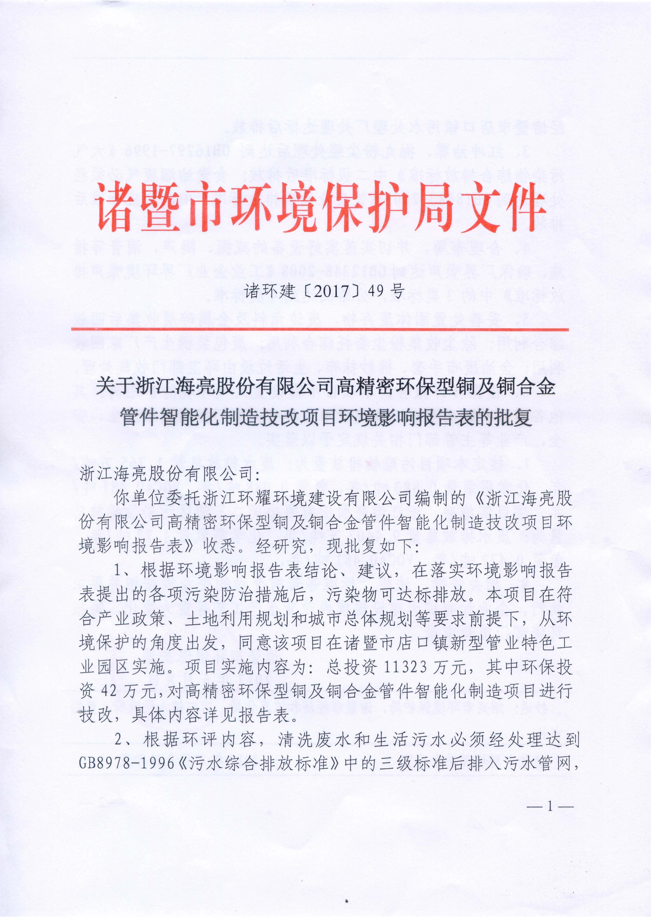
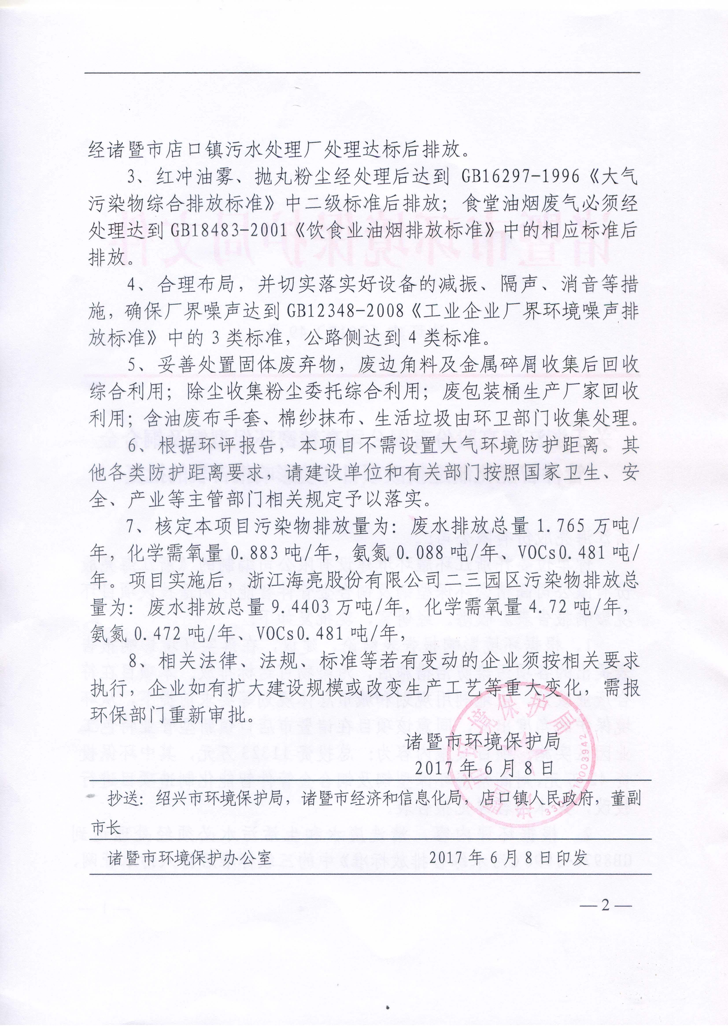

表五
验收监测质量保证及质量控制：

5.1、监测分析方法
表5-1 监测分析方法一览表
类别 | 项目名称 | 分析方法及依据
废水 | pH值 | 水质 pH值的测定  玻璃电极法 GB/T 6920-1986
废水 | 悬浮物 | 水质 悬浮物的测定  重量法 GB 11901-1989
废水 | 化学需氧量 | 水质 化学需氧量的测定  重铬酸盐法 HJ 828-2017
废水 | 氨氮 | 水质 氨氮的测定  纳氏试剂分光光度法 HJ 535-2009
废水 | 石油类 | 水质石油类和石油类类的测定红外分光光度法 HJ 637-2010
废水 | 总磷 | 水质总磷的测定钼酸铵分光光度法 GB/T 11893-1989
废水 | 总铜 | 水质铜、锌、铅、镉的测定原子吸收分光光度法 GB/T 7475-1987
废水 | 总锌 | 水质铜、锌、铅、镉的测定原子吸收分光光度法 GB/T 7475-1987
废气 | 非甲烷总烃 | 环境空气 总烃、甲烷和非甲烷总烃的测定  直接进样-气相色谱法 HJ 604-2017
废气 | 非甲烷总烃 | 固定污染源废气 总烃、甲烷和非甲烷总烃的测定 气相色谱法 HJ 38-2017
废气 | 颗粒物 | 固定污染源排气中颗粒物测定与气态污染物采样方法 GB/T 16157-1996

5.2、监测仪器

表5-2 现场监测仪器一览表
仪器名称 | 规格型号 | 监测因子 | 测量量程 | 精准度
手持式热线风速仪（HCT-FA-263） | 6006-0C | 风速 | 风速：0.01～20.0m/s(20～3113230FPM) 风温：-20.0～70.0℃ | 风速：±指示值的5% or 0.015m/s(2FPM)取大者 风温：±1.0℃
空盒气压表（HCT-FA-307-2） | DYM3 | 大气压力 | 800-1060hPa | /
声级计（HCT-FA-185） | DT-805 | 噪声 | 30-130dB | 0.1dB
废气VOCs采样仪（HCT-FA-507） | 崂应3036型 | 非甲烷总烃 | / | /
表5-3 实验室仪器一览表
仪器名称 | 规格型号 | 测量量程 | 精准度
台式pH计（HCT-FA-280） | FE20 | pH：0.00~14.00 | 电子单元测量误差：±0.01pH,±1mV，±0.5℃
电子分析天平（HCT-FA-126） | AL204 | 0-210g | "线性误差：±0.0003g 最大允许误差：0g≤m≤50g：±0.5mg，50g＜m≤200g：±1mg，200g＜m≤210g：±1.5mg"
紫外分光光度计（HCT-FA-112） | UV-3802H | 190-1100nm | ±0.3nm
红外测油仪（HCT-FA-209） | MAI-50G | 0-80mg/L | 波长准确度：±0.005um ；测量精密度≤1.5%
气相色谱仪（HCT-FA-213） | GC-2010 Plus系列 | / | /

5.3水质监测分析过程中的质量保证和质量控制
水样的采集、运输、保存、实验室分析和数据计算的全过程均按照《环境水质监测质量保证手册》(第四版)的要求进行。在现场监测期间，对废水入网口的水样采取平行样的方式进行质量控制。质量控制结果表明，本次水样的现场采集及实验室分析均满足质量控制要求。
5.4气体监测分析过程中的质量保证和质量控制
(1)气样的采集、运输、保存、实验室分析和数据计算的全过程均按照《空气和废气监测分析方法》(第四版)的要求进行。
(2)尽量避免被测排放物中共存污染物分析的交叉干扰。
(3)被测排放物的浓度在仪器量程的有效范围（即30%-70%之间）
5.5 噪声监测分析过程中的质量保证和质量控制
声级计在测试前后用标准发生器进行校准，测量前后仪器的灵敏度相差不大于0.5dB，若大于0.5dB测试数据无效。

5.6其它质量控制和质量保证措施
质量保证措施按《浙江省环境监测质量保证技术规定》（第二版 试行）执行。
（1）及时了解工况，保证监测过程中生产负荷满足75%的要求。
（2）合理布设监测点位，保证各监测点位布设的科学性和可比性。
（3）监测分析方法采用国家有关部门颁布(或推荐)的标准分析方法，监测人员经过考核并持有合格证。
（4）监测数据实行三级审核制度。

表六
验收监测内容：
6.1废水
本项目废水监测点位、项目及监测频次详见表6-1。
表6-1 废水监测内容
监测对象 | 测点位置 | 监测项目 | 监测频次
生活废水 | 排放口 | pH、悬浮物、COD、氨氮、石油类、总磷、总铜、总锌 | 4次/天，2天
生产废水 | 排放口 | pH、悬浮物、COD、氨氮、石油类、总磷、总铜、总锌 | 4次/天，2天
6.2废气
⑴红冲废气
生产中产生的有机废气监测点位、项目及监测频次详见表6-2。
表6-2 废气监测内容
监测对象 | 测点位置 | 监测项目 | 监测频次
红冲废气 | 四个红冲废气净化处理装置进口、排气筒出口 | 非甲烷总烃、颗粒物 | 3次/天，2天

⑵抛丸粉尘
监测对象 | 测点位置 | 监测项目 | 监测频次
抛丸粉尘 | 二个抛丸粉尘排气筒出口 | 颗粒物 | 3次/天，2天
⑶厂界无组织废气
厂界无组织废气监测点位、项目及监测频次详见表6-3。
表6-3厂界无组织废气监测内容
监测对象 | 测点位置 | 监测项目 | 监测频次
厂界无组织废气 | 厂界四周 | 非甲烷总烃、颗粒物 | 3次/天，2天

6.3噪声
厂界四周昼、夜间各测一次。
6.4监测点位

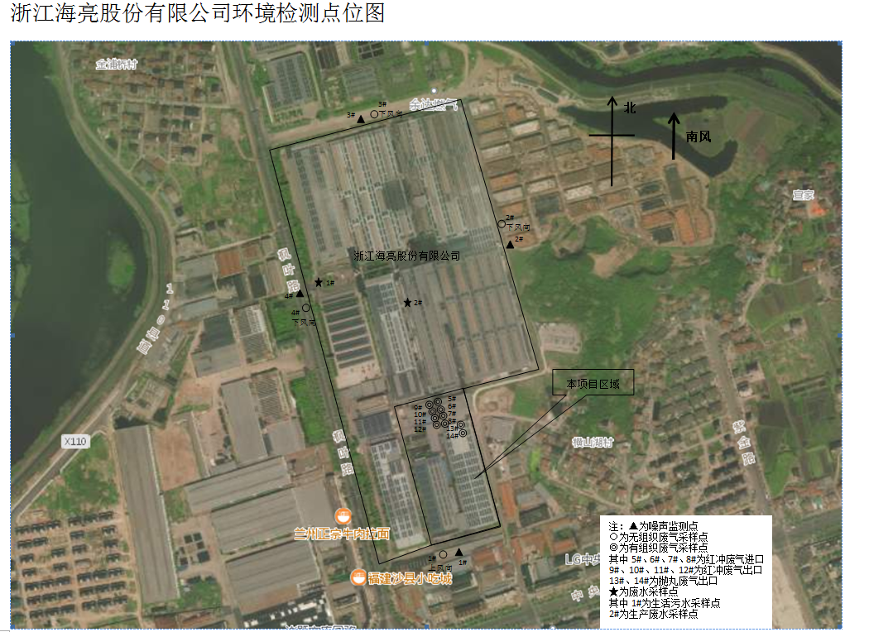

表七
7.1验收监测期间生产工况记录：
验收监测期间， 浙江海亮股份有限公司最低生产负荷93.30%，符合国家对建设项目环境保护设施竣工验收监测工况要求。监测期间工况详见表7-1。
表7-1 监测期间日产量核实
日期 | 产品名称 | 单位 | 环评设计产量 | 实际产量 | 生产负荷
2019.7.10 | 紫铜管件 | 吨/天 | 30 | 28 | 93.30%
2019.7.10 | 黄铜管件 | 吨/天 | 20 | 20 | 100%
2019.7.11 | 紫铜管件 | 吨/天 | 30 | 30 | 100%
2019.7.11 | 黄铜管件 | 吨/天 | 20 | 19 | 95%

7.2验收监测结果：
1、废水
⑴生活废水监测结果见表7-2。
表7-2 生活废水排放口监测结果汇总表 单位：mg/L（pH除外）
 | 2019.7.10 |  |  |  |  | 2019.7.11 |  |  |  |  | 标准
 | 第一次 | 第二次 | 第三次 | 第四次 | 平均 | 第一次 | 第二次 | 第三次 | 第四次 | 平均
pH | 6.86 | 7.02 | 7.12 | 7.06 | / | 7.04 | 7.11 | 7.22 | 7.16 | / | 6-9
氨氮 | 1.25 | 2.36 | 1.05 | 1.87 | 1.63 | 1.24 | 1.50 | 1.87 | 2.13 | 1.69 | ≤35
COD_{CR} | 78 | 60 | 97 | 84 | 80 | 67 | 64 | 84 | 73 | 72 | ≤500
SS | 123 | 135 | 128 | 130 | 129 | 124 | 133 | 129 | 137 | 131 | ≤400
总磷 | 0.39 | 0.44 | 0.33 | 0.47 | 0.41 | 0.37 | 0.41 | 0.33 | 0.46 | 0.39 | ≤8
石油类 | 1.74 | 1.60 | 1.46 | 2.18 | 1.75 | 2.20 | 3.36 | 1.40 | 2.26 | 2.31 | ≤20
总铜 | 0.13 | 0.14 | 0.13 | 0.12 | 0.13 | 0.48 | 0.49 | 0.49 | 0.48 | 0.49 | ≤2.0
总锌 | 0.84 | 0.84 | 0.84 | 0.85 | 0.84 | 0.45 | 0.47 | 0.48 | 0.48 | 0.47 | ≤5.0

⑵生产废水监测结果见表7-3。
表7-3 生产废水排放口监测结果汇总表 单位：mg/L（pH除外）
 | 2019.7.10 |  |  |  |  | 2019.7.11 |  |  |  |  | 标准
 | 第一次 | 第二次 | 第三次 | 第四次 | 平均 | 第一次 | 第二次 | 第三次 | 第四次 | 平均
pH | 6.83 | 6.73 | 6.90 | 7.04 | / | 6.74 | 6.84 | 6.70 | 7.02 | / | 6-9
氨氮 | 0.85 | 1.24 | 1.51 | 2.36 | 1.49 | 2.51 | 2.84 | 2.95 | 3.00 | 2.83 | ≤35
COD_{CR} | 160 | 139 | 175 | 96 | 143 | 179 | 126 | 144 | 91 | 135 | ≤500
SS | 128 | 134 | 125 | 131 | 130 | 120 | 131 | 126 | 134 | 128 | ≤400
总磷 | 0.10 | 0.14 | 0.09 | 0.12 | 0.11 | 0.08 | 0.12 | 0.15 | 0.07 | 0.11 | ≤8
石油类 | 2.52 | 2.16 | 1.47 | 2.11 | 2.07 | 1.20 | 1.19 | 2.28 | 1.18 | 1.46 | ≤20
总铜 | 0.12 | 0.14 | 0.13 | 0.14 | 0.13 | 0.48 | 0.49 | 0.49 | 0.51 | 0.49 | ≤2.0
总锌 | 0.86 | 0.86 | 0.87 | 0.88 | 0.87 | 0.47 | 0.48 | 0.49 | 0.49 | 0.48 | ≤5.0

⑶监测结果评价
经监测，生活废水总排口pH值范围6.86～7.22，各污染物最大日浓度分别为：化学需氧量80mg/L、悬浮物131mg/L、氨氮1.69mg/L、总磷0.41mg/L、石油类2.31mg/L、总铜0.49mg/L、总锌0.84mg/L；pH、化学需氧量、悬浮物、总铜、总锌和石油类均能达到《污水综合排放标准》（GB 8978-1996）表4中三级标准限值，氨氮、总磷浓度符合《 工业企业废水氮、 磷污染物间接排放限值》（DB33/887-2013 ）。
生产废水总排口pH值范围6.70～7.04，各污染物最大日浓度分别为：化学需氧量143mg/L、悬浮物130mg/L、氨氮2.83mg/L、总磷0.11mg/L、石油类2.07mg/L、总铜0.49mg/L、总锌0.87mg/L；pH、化学需氧量、悬浮物、总铜、总锌和石油类均能达到《污水综合排放标准》（GB 8978-1996）表4中三级标准限值，氨氮、总磷浓度符合《 工业企业废水氮、 磷污染物间接排放限值》（DB33/887-2013 ）。

- 废气
⑴红冲废气
①项目共设置4个红冲废气排气筒，各个红冲废气净化处理装置进、出口非甲烷总烃监测结果详见表7-3、表7-4、表7-5、表7-6。
表7-3 1#红冲废气处理装置进口非甲烷总烃监测结果汇总表
测试日期 | 2019.07.10 |  |  | 2019.07.11
测试日期 | 第一次 | 第二次 | 第三次 | 第一次 | 第二次 | 第三次
烟气温度（℃） | 28.5 | 29.2 | 28.2 | 28.9 | 29.0 | 28.3
烟气平均流速 （m/s） | 10.4 | 10.7 | 10.3 | 10.5 | 10.0 | 10.4
实测烟气流量（m³/h） | 9.32×10³ | 7.53×10³ | 7.25×10³ | 7.40×10³ | 7.04×10³ | 9.32×10³
标干流量（m³/h） | 5.58×10³ | 5.79×10³ | 5.51×10³ | 5.65×10³ | 5.30×10³ | 5.58×10³
污染物浓度（mg/m³） | 14.1 | 14.1 | 13.2 | 14.7 | 15.1 | 15.1
速率（kg/h） | 7.89×10⁻² | 8.17×10⁻² | 7.26×10⁻² | 8.30×10⁻² | 8.00×10⁻² | 7.89×10⁻²
表7-4 1#红冲废气处理装置出口非甲烷总烃监测结果汇总表
测试日期 | 2019.07.10 |  |  | 2019.07.11 |  |  | 第三次 | 第一次 | 第二次 | 第三次
测试日期 | 第一次 | 第二次 | 第三次 | 第一次 | 第二次 | 第三次
烟气温度（℃） | 28.9 | 29.3 | 28.6 | 28.7 | 29.6 | 28.6
烟气平均流速 （m/s） | 13.7 | 13.5 | 13.4 | 13.8 | 13.3 | 13.6
实测烟气流量（m³/h） | 9.77×10³ | 9.64×10³ | 9.55×10³ | 9.85×10³ | 9.50×10³ | 9.71×10³
标干流量（m³/h） | 8.62×10³ | 8.72×10³ | 8.66×10³ | 8.94×10³ | 8.58×10³ | 8.80×10³
污染物浓度（mg/m³） | 1.74 | 1.76 | 1.76 | 2.02 | 2.25 | 2.00
速率（kg/h） | 1.55×10⁻² | 1.54×10⁻² | 1.50×10⁻² | 1.80×10⁻² | 1.93×10⁻² | 1.76×10⁻²
表7-5 2#红冲废气处理装置进口非甲烷总烃监测结果汇总表
测试日期 | 2019.07.10 |  |  | 2019.07.11
测试日期 | 第一次 | 第二次 | 第三次 | 第一次 | 第二次 | 第三次
烟气温度（℃） | 27.0 | 28.8 | 27.8 | 28.6 | 28.4 | 27.2
烟气平均流速 （m/s） | 6.1 | 6.5 | 6.0 | 6.6 | 6.3 | 6.5
实测烟气流量（m³/h） | 4.32×10³ | 4.59×10³ | 4.24×10³ | 4.53×10³ | 4.45×10³ | 4.59×10³
标干流量（m³/h） | 3.30×10³ | 3.59×10³ | 3.23×10³ | 3.52×10³ | 3.44×10³ | 3.59×10³
污染物浓度（mg/m³） | 11.1 | 11.2 | 11.3 | 9.10 | 9.92 | 9.06
速率（kg/h） | 3.66×10⁻² | 4.03×10⁻² | 3.66×10⁻² | 3.20×10⁻² | 3.42×10⁻² | 3.25×10⁻²
表7-6 2#红冲废气处理装置出口非甲烷总烃监测结果汇总表
测试日期 | 2019.07.10 |  |  | 2019.07.11 |  |  | 第三次 | 第一次 | 第二次 | 第三次
测试日期 | 第一次 | 第二次 | 第三次 | 第一次 | 第二次 | 第三次
烟气温度（℃） | 28.2 | 29.0 | 28.8 | 28.8 | 29.2 | 28.5
烟气平均流速 （m/s） | 8.7 | 8.9 | 8.5 | 8.6 | 8.9 | 8.4
实测烟气流量（m³/h） | 6.25×10³ | 6.39×10⁴ | 6.10×10³ | 6.18×10³ | 6.39×10³ | 6.03×10³
标干流量（m³/h） | 5.33×10³ | 5.48×10³ | 5.19×10³ | 5.26×10³ | 5.48×10³ | 5.12×10³
污染物浓度（mg/m³） | 1.46 | 1.44 | 1.51 | 0.51 | 0.80 | 0.84
速率（kg/h） | 7.78×10⁻³ | 7.88×10⁻³ | 7.83×10⁻³ | 2.68×10⁻³ | 4.39×10⁻³ | 4.29×10⁻³
表7-7 3#红冲废气处理装置进口非甲烷总烃监测结果汇总表
测试日期 | 2019.07.10 |  |  | 2019.07.11
测试日期 | 第一次 | 第二次 | 第三次 | 第一次 | 第二次 | 第三次
烟气温度（℃） | 29.6 | 29.9 | 29.0 | 28.4 | 29.1 | 28.7
烟气平均流速 （m/s） | 5.2 | 5.0 | 5.5 | 5.3 | 5.1 | 5.4
实测烟气流量（m³/h） | 3.69×10³ | 3.54×10³ | 3.89×10³ | 3.76×10³ | 3.62×10³ | 3.83×10³
标干流量（m³/h） | 2.80×10³ | 2.66×10³ | 3.01×10³ | 2.87×10³ | 2.73×10³ | 2.94×10³
污染物浓度（mg/m³） | 11.6 | 12.6 | 11.8 | 14.7 | 13.8 | 13.4
速率（kg/h） | 3.23×10⁻² | 3.36×10⁻² | 3.56×10⁻² | 4.22×10⁻² | 3.77×10⁻² | 3.95×10⁻²
表7-8 3#红冲废气处理装置出口非甲烷总烃监测结果汇总表
测试日期 | 2019.07.10 |  |  | 2019.07.11 |  |  | 第三次 | 第一次 | 第二次 | 第三次
测试日期 | 第一次 | 第二次 | 第三次 | 第一次 | 第二次 | 第三次
烟气温度（℃） | 28.8 | 29.7 | 28.4 | 27.8 | 28.8 | 27.6
烟气平均流速 （m/s） | 10.2 | 10.4 | 10.0 | 10.4 | 10.1 | 10.3
实测烟气流量（m³/h） | 7.31×10³ | 7.45×10³ | 7.16×10³ | 7.45×10³ | 7.23×10³ | 7.37×10³
标干流量（m³/h） | 6.39×10³ | 6.54×10³ | 6.25×10³ | 6.54×10³ | 6.33×10³ | 6.46×10³
污染物浓度（mg/m³） | 1.13 | 1.02 | 0.94 | 1.68 | 1.61 | 1.48
速率（kg/h） | 7.25×10⁻³ | 6.64×10⁻³ | 5.85×10⁻³ | 1.10×10⁻² | 1.02×10⁻² | 9.55×10⁻³
表7-9 4#红冲废气处理装置进口非甲烷总烃监测结果汇总表
测试日期 | 2019.07.10 |  |  | 2019.07.11
测试日期 | 第一次 | 第二次 | 第三次 | 第一次 | 第二次 | 第三次
烟气温度（℃） | 29.1 | 30.6 | 28.7 | 29.4 | 29.6 | 28.7
烟气平均流速 （m/s） | 6.9 | 6.7 | 7.0 | 7.2 | 6.8 | 6.5
实测烟气流量（m³/h） | 4.91×10³ | 4.76×10⁴ | 4.98×10³ | 5.12×10³ | 4.84×10³ | 4.63×10³
标干流量（m³/h） | 3.97×10³ | 3.83×10³ | 4.04×10³ | 4.18×10³ | 3.90×10³ | 3.69×10³
污染物浓度（mg/m³） | 9.75 | 9.89 | 9.33 | 15.4 | 15.6 | 16.1
速率（kg/h） | 3.87×10⁻² | 3.79×10⁻² | 3.77×10⁻² | 6.43×10⁻² | 6.10×10⁻² | 5.95×10⁻²
表7-10 4#红冲废气处理装置出口非甲烷总烃监测结果汇总表
测试日期 | 2019.07.10 |  |  | 2019.07.11 |  |  | 第三次 | 第一次 | 第二次 | 第三次
测试日期 | 第一次 | 第二次 | 第三次 | 第一次 | 第二次 | 第三次
烟气温度（℃） | 27.2 | 27.8 | 28.2 | 27.2 | 27.8 | 27.6
烟气平均流速 （m/s） | 13.5 | 13.7 | 13.3 | 13.2 | 13.5 | 13.4
实测烟气流量（m³/h） | 9.66×10³ | 9.80×10³ | 9.52×10³ | 9.45×10³ | 9.67×10³ | 9.59×10³
标干流量（m³/h） | 8.77×10³ | 8.91×10³ | 8.63×10³ | 8.56×10³ | 8.77×10³ | 8.70×10³
污染物浓度（mg/m³） | 1.20 | 1.25 | 1.19 | 1.86 | 2.03 | 2.10
速率（kg/h） | 1.06×10⁻² | 1.12×10⁻² | 1.03×10⁻² | 1.59×10⁻² | 1.78×10⁻² | 1.83×10⁻²
②监测结果评价
从表7-4、表7-6、表7-8、表7-10监测结果表明，4个红冲废气净化处理装置排气筒出口废气中非甲烷总烃最大排放浓度分别为2.25mg/m³ 、1.51mg/m³、1.68mg/m³、2.10mg/m³，均符合《大气污染物综合排放标准》(GB16297-1996)中新污染源大气污染物排放限值；非甲烷总烃最大排放速率分别为1.93×10⁻²kg/h、1.51×10⁻³kg/h、1.10×10⁻²kg/h、1.83×10⁻²kg/h，均符合《大气污染物综合排放标准》(GB16297-1996)中新污染源二级排放标准。
从表7-3、表7-4、表7-5、表7-6、7-7、表7-8、表7-9、表7-10结果表明计算，各红冲废气净化处理装置对非甲烷总烃的处理效率和排放总量详见表7-11。
表7-11 非甲烷总烃的处理效率和排放总量
 | 平均排放速率（kg/h） | 处理效率（%） | 排放总量（t/a）
1#红冲废气处理装置 | 1.68×10⁻² | 78.8 | 0.0403
2#红冲废气处理装置 | 5.81×10⁻³ | 83.5 | 0.0139
3#红冲废气处理装置 | 8.42×10⁻³ | 77.2 | 0.0202
4#红冲废气处理装置 | 1.40×10⁻² | 71.9 | 0.0336
合计 |  |  | 0.108
注：按平均排放速率统计，年生产红冲时间2400小时计算
非甲烷总烃的排放总量为0.108t/a，符合环评批复的核定总量。
⑵抛丸粉尘
①抛丸粉尘出口颗粒物监测结果详见表7-12、表7-13。
表7-12 1#抛丸粉尘出口颗粒物监测结果汇总表
测试日期 | 2019.07.10 |  |  | 2019.07.11
测试日期 | 第一次 | 第二次 | 第三次 | 第一次 | 第二次 | 第三次
烟气温度（℃） | 37.4 | 39.4 | 39.9 | 40.8 | 42.7 | 39.4
烟气平均流速 （m/s） | 26.3 | 28.9 | 28.6 | 25.3 | 27.1 | 28.6
管道截面积（m²） | 0.0707 | 0.0707 | 0.0707 | 0.0707 | 0.0707 | 0.0707
实测烟气流量（m³/h） | 6.70×10³ | 6.85×10³ | 6.78×10³ | 6.44×10³ | 6.90×10³ | 6.76×10³
烟气含湿量（%） | 3.7 | 3.7 | 3.7 | 3.6 | 3.6 | 3.6
标干流量（m³/h） | 5.16×10³ | 5.24×10³ | 5.16×10³ | 5.01×10³ | 5.31×10³ | 5.20×10³
污染物浓度（mg/m³） | 36 | 40 | 28 | 42 | 31 | 38
速率（kg/h） | 1.86×10⁻¹ | 2.10×10⁻¹ | 1.44×10⁻¹ | 2.10×10⁻¹ | 1.65×10⁻¹ | 1.98×10⁻¹
表7-13 2#抛丸粉尘出口颗粒物监测结果汇总表
测试日期 | 2019.07.10 |  |  | 2019.07.11 |  |  | 第三次 | 第一次 | 第二次 | 第三次
测试日期 | 第一次 | 第二次 | 第三次 | 第一次 | 第二次 | 第三次
烟气温度（℃） | 31.1 | 35.9 | 35.9 | 32.6 | 40.6 | 39.5
烟气平均流速 （m/s） | 11.9 | 12.4 | 11.8 | 12.6 | 12.7 | 12.2
管道截面积（m²） | 0.2376 | 0.2376 | 0.2376 | 0.2376 | 0.2376 | 0.2376
实测烟气流量（m³/h） | 1.01×10⁴ | 1.06×10⁴ | 1.01×10⁴ | 1.07×10⁴ | 1.09×10⁴ | 3.14×10⁴
烟气含湿量（%） | 3.9 | 3.9 | 3.9 | 3.9 | 3.9 | 3.9
标干流量（m³/h） | 7.67×10³ | 8.12×10³ | 7.69×10³ | 8.27×10³ | 8.36×10³ | 8.05×10³
污染物浓度（mg/m³） | 36 | 27 | 37 | 35 | 31 | 28
速率（kg/h） | 2.76×10⁻¹ | 2.19×10⁻¹ | 2.84×10⁻¹ | 2.89×10⁻¹ | 2.60×10⁻¹ | 2.25×10⁻¹

②监测结果评价
从表7-12、表7-13监测结果表明，二个抛丸粉尘排气筒出口中颗粒物时最大排放浓度分别为：42mg/m³ 、37mg/m³ ，均符合《大气污染物综合排放标准》(GB16297-1996)中新污染源大气污染物排放限值；颗粒物最大排放速率分别为0.210kg/h、0.289kg/h，均符合《大气污染物综合排放标准》(GB16297-1996)中新污染源二级排放标准。
⑶厂界无组织废气检测
①监测现场气象条件
表7-6 无组织废气检测期间现场气象条件
采样日期 | 采样时间 | 风向 | 风速（m/s） | 气温（℃） | 气压（KPa） | 天气
2019.07.10 | 第一次 | 南 | 1.1 | 24.3 | 101.13 | 晴
2019.07.10 | 第二次 | 南 | 1.2 | 28.7 | 101.13 | 晴
2019.07.10 | 第三次 | 南 | 1.2 | 27.9 | 101.11 | 晴
2019.07.11 | 第一次 | 南 | 1.2 | 26.7 | 101.16 | 晴
2019.07.11 | 第二次 | 南 | 1.1 | 29.5 | 101.15 | 晴
2019.07.11 | 第三次 | 南 | 1.1 | 29.0 | 101.15 | 晴

②监测结果
表7-7 无组织废气检测结果汇总 单位：mg/m³
监测点位 | 采样日期 | 采样时间 | 非甲烷总烃 | 颗粒物
1# | 2019.07.10 | 第一次 | 1.79 | 0.367
1# | 2019.07.10 | 第二次 | 1.66 | 0.267
1# | 2019.07.10 | 第三次 | 1.63 | 0.333
1# | 2019.07.11 | 第一次 | 1.92 | 0.217
1# | 2019.07.11 | 第二次 | 2.01 | 0.267
1# | 2019.07.11 | 第三次 | 1.84 | 0.267
2# | 2019.07.10 | 第一次 | 1.62 | 0.417
2# | 2019.07.10 | 第二次 | 1.65 | 0.333
2# | 2019.07.10 | 第三次 | 1.62 | 0.317
2# | 2019.07.11 | 第一次 | 1.98 | 0.333
2# | 2019.07.11 | 第二次 | 2.07 | 0.250
2# | 2019.07.11 | 第三次 | 1.98 | 0.217
3# | 2019.07.10 | 第一次 | 1.56 | 0.283
3# | 2019.07.10 | 第二次 | 1.69 | 0.267
3# | 2019.07.10 | 第三次 | 1.66 | 0.217
3# | 2019.07.11 | 第一次 | 1.94 | 0.283
3# | 2019.07.11 | 第二次 | 2.11 | 0.217
3# | 2019.07.11 | 第三次 | 2.14 | 0.200
4# | 2019.07.10 | 第一次 | 1.68 | 0.400
4# | 2019.07.10 | 第二次 | 1.58 | 0.333
4# | 2019.07.10 | 第三次 | 1.71 | 0.250
4# | 2019.07.11 | 第一次 | 2.03 | 0.233
4# | 2019.07.11 | 第二次 | 2.02 | 0.183
4# | 2019.07.11 | 第三次 | 2.15 | 0.317
③结果评价
从表7-12可见，厂界无组织废气中非甲烷总烃、颗粒物的最大浓度分别为2.15mg/m³，0.417mg/m³，厂界四周各监测点非甲烷总烃、颗粒物均符合《大气污染物综合排放标准》(GB16297-1996)表2无组织排放监控浓度限值要求。
3、噪声
⑴噪声检测现场气象条件见表7-8。
表7-8噪声检测现场气象 条件
检验日期 | 天气 | 温度（℃） | 湿度（%） | 风速（m/s） | 风向
2019.07.10昼间 | 晴 | 28.7 | 59 | 1.1 | 南风
2019.07.10夜间 | 晴 | 28.7 | 59 | 1.1 | 南风
2019.07.11昼间 | 晴 | 29.5 | 60 | 1.2 | 南风
2019.07.11夜间 | 晴 | 29.5 | 60 | 1.2 | 南风
⑵监测结果见表7-9。
表7-9厂界噪声监测结果汇总表 单位：dB（A）
位置 | 2019.07.10 |  | 2019.07.11
位置 | 昼间 | 夜间 | 昼间 | 夜间
1#南侧 | 54.4 | 50.2 | 59.3 | 48.8
2#东侧 | 54.4 | 50.2 | 59.4 | 49.0
3#北侧 | 54.9 | 47.8 | 61.4 | 51.0
4#西侧 | 60.1 | 47.9 | 60.0 | 48.8

⑶监测结果评价
经监测，东、南、北三面厂界昼间、夜间噪声最大监测值分别为61.4dB（A）
、51.0dB（A），符合《工业企业厂界环境噪声排放标准》（GB12348-2008）中 3 类标准；西面厂界昼间、夜间噪声最大监测值分别为60.1dB（A）、48.8dB（A），符合《工业企业厂界环境噪声排放标准》（GB12348-2008）中 4类标准。
7.3污染物排放总量核算
根据企业提供的材料，目前本项目外排生活污水7650t/a，生产清洗废水排放量约为10000t/a，经诸暨市店口镇污水处理厂处理后达到《城镇污水处理厂污染物排放标准》（GB18918-2002）一级标准中的A标准。各类污染物总量核算汇总详见表7-10。
表7-10污染物排放总量核算汇总表
序号 | 污染物 | 生产废水 | 生活污水 | 合计 | 总量控制值（t/a）
1 | 排放量（t/a） | 10000 | 7650 | 17650 | 17650
2 | CODcr（t/a） | 0.5 | 0.383 | 0.883 | 0.883
3 | NH₃-N（t/a） | 0.05 | 0.038 | 0.088 | 0.088

可见，符合环评批复的核定总量。

表八
验收监测结论：
8.1废水
经监测，生活废水总排口pH值范围6.86～7.22，各污染物最大日浓度分别为：化学需氧量80mg/L、悬浮物131mg/L、氨氮1.69mg/L、总磷0.41mg/L、石油类2.31mg/L、总铜0.49mg/L、总锌0.84mg/L；pH、化学需氧量、悬浮物、总铜、总锌和石油类均能达到《污水综合排放标准》（GB 8978-1996）表4中三级标准限值，氨氮、总磷浓度符合《 工业企业废水氮、 磷污染物间接排放限值》（DB33/887-2013 ）。
生产废水总排口pH值范围6.70～7.04，各污染物最大日浓度分别为：化学需氧量143mg/L、悬浮物130mg/L、氨氮2.83mg/L、总磷0.11mg/L、石油类2.07mg/L、总铜0.49mg/L、总锌0.87mg/L；pH、化学需氧量、悬浮物、总铜、总锌和石油类均能达到《污水综合排放标准》（GB 8978-1996）表4中三级标准限值，氨氮、总磷浓度符合《 工业企业废水氮、 磷污染物间接排放限值》（DB33/887-2013 ）。
8.2废气
经监测，四个红冲废气净化处理装置排气筒出口废气中非甲烷总烃最大排放浓度分别为2.25mg/m³ 、1.51mg/m³、1.68mg/m³、2.10mg/m³，均符合《大气污染物综合排放标准》(GB16297-1996)中新污染源大气污染物排放限值；非甲烷总烃最大排放速率分别为1.93×10⁻²kg/h、1.51×10⁻³kg/h、1.10×10⁻²kg/h、1.83×10⁻²kg/h，均符合《大气污染物综合排放标准》(GB16297-1996)中新污染源二级排放标准。四个红冲废气净化处理装置对非甲烷总烃处理效率分别为：78.8%、83.5%、77.2%、71.9%。
二个抛丸粉尘排气筒出口中颗粒物时最大排放浓度分别为：42mg/m³ 、37mg/m³ ，均符合《大气污染物综合排放标准》(GB16297-1996)中新污染源大气污染物排放限值；颗粒物最大排放速率分别为0.210kg/h、0.289kg/h，均符合《大气污染物综合排放标准》(GB16297-1996)中新污染源二级排放标准。
厂界无组织废气中非甲烷总烃、颗粒物的最大浓度分别为2.15mg/m3，0.417mg/m3，厂界四周各监测点非甲烷总烃、颗粒物均符合《大气污染物综合排放标准》(GB16297-1996)表2无组织排放监控浓度限值要求。
8.3 噪声
经监测，东、南、北三面厂界昼间、夜间噪声最大监测值分别为61.4dB（A）、51.0dB（A），符合《工业企业厂界环境噪声排放标准》 （GB12348-2008）中 3 类标准；西面厂界昼间、夜间噪声最大监测值分别为60.1dB（A）、48.8dB（A），符合《工业企业厂界环境噪声排放标准》 （GB12348-2008）中 4类标准。
8.4总量控制
经核算，实际外排环境CODcr0.883t/a，NH₃-N 0.030t/a，VOCs0.108t/a，符合环评批复的核定总量。
8.5工程建设对环境的影响
项目实施了环评提出的污染防治措施，根据监测结果判断，项目对周边环境影响较小，项目的建设期间和试运行期间未发生环境事故，也未有公众投诉事件。
8.6建议
⑴建立健全环境保护管理制度，做好日常环境保护工作。
⑵加强对红冲废气有收集，从源头上减少无组织粉尘的排放。
⑶加强对各类设备和环保设施的日常维护，并按要求落实环境监测计划，确保其稳定达标排放。
8.8总结论
浙江海亮股份有限公司高精密环保型铜及铜合金管件智能化技改项目在实施过程及试运行中，按照建设项目环境保护“三同时”的有关要求，较好落实了环评报告表中要求的环保设施与措施，正常运行情况下，废水、废气、噪声满足相关标准的要求达标排放，污染物排放符合环评建议排放总量，固废处置规范符合污染控制要求。因此，该项目基本具备建设项目环境保护设施竣工验收条件。

九.建设项目竣工环境保护“三同时”验收登记表
填表单位（盖章）： 浙江华才检测技术有限公司 填表人（签字）： 项目经办人（签字）：
建设项目 | 项目名称 |  |  | 浙江海亮股份有限公司 |  |  |  |  |  | 项目代码 |  | 2018-330681-17-03-072882-000 |  | 建设地点 |  | 浙江省诸暨市店口镇枫叶路 56 号(二园区)
建设项目 | 行业类别（分类管理名录） |  |  | C33 金属制造业 |  |  |  |  |  | 建设性质 |  | √技改 □改扩建 □技术改造 |  | 项目厂区中心经度/纬度 |  | 东经120度18分21秒  北纬29度55分28秒
建设项目 | 设计生产能力 |  |  | 高精密环保型铜及铜合金管件智能化制造技改项目 |  |  |  |  |  | 实际生产能力 |  | 一致 |  | 环评单位 |  | 浙江环耀环境建设有限公司
建设项目 | 环评文件审批机关 |  |  | 诸暨市环境保护局 |  |  |  |  |  | 审批文号 |  | 诸环建﹝2017﹞49号 |  | 环评文件类型 |  | 环境影响报告表
建设项目 | 开工日期 |  |  | 2017年6月 |  |  |  |  |  | 竣工日期 |  | 2019年2月 |  | 排污许可证申领时间 |  | /
建设项目 | 环保设施设计单位 |  |  | / |  |  |  |  |  | 环保设施施工单位 |  | / |  | 本工程排污许可证编号 |  | /
建设项目 | 验收单位 |  |  | 浙江海亮股份有限公司 |  |  |  |  |  | 环保设施监测单位 |  | 浙江华才检测技术有限公司 |  | 验收监测时工况 |  | 93．3%
建设项目 | 投资总概算（万元） |  |  | 11323 |  |  |  |  |  | 环保投资总概算（万元） |  | 42 |  | 所占比例（%） |  | 0.8
建设项目 | 实际总投资 |  |  | 11323 |  |  |  |  |  | 实际环保投资（万元） |  | 42 |  | 所占比例（%） |  | 0.8
建设项目 | 废水治理（万元） |  |  | 2 | 废气治理（万元） | 10 | 噪声治理（万元） |  | 20 | 固体废物治理（万元） |  | 10 |  | 绿化及生态（万元） |  | / | 其他（万元） | /
建设项目 | 新增废水处理设施能力 |  |  | / |  |  |  |  |  | 新增废气处理设施能力 |  | / |  | 年平均工作时 |  | 2400
运营单位 |  |  |  | 浙江海亮股份有限公司 |  |  | 运营单位社会统一信用代码（或组织机构代码） |  |  |  |  | 91330000724510604K |  | 验收时间 |  | 2019.8.17
污染  物排  放达  标与  总量  控制（工  业建  设项  目详填） |  | 污染物 |  | 原有排  放量(1) | 本期工程实际排放浓度(2) | 本期工程允许排放浓度(3) | 本期工程产生量(4) | 本期工程自身削减量(5) |  | 本期工程实际排放量(6) | 本期工程核定排放总量(7) |  | 本期工程“以新带老”削减量(8) | 全厂实际排放总量(9) | 全厂核定排放总量(10) |  | 区域平衡替代削减量(11) | 排放增减量(12)
 |  | 废水 |  |  | 1.765 |  |  |  |  | 1.765 | 1.765 |  |  |  |  |  |  | 0
 |  | 化学需氧量 |  |  | 143 | 500 |  |  |  | 0.883 | 0.883 |  |  |  |  |  |  | 0
 |  | 氨氮 |  |  | 2.83 | 35 |  |  |  | 0.030 | 0.088 |  |  |  |  |  |  | 0
 |  | VOCs |  |  | 2.25 | 120 |  |  |  | 0.108 | 0.481 |  |  |  |  |  |  | +0.108
 |  | 与项目有关的其他特征污染物
注：1、排放增减量：（+）表示增加，（-）表示减少。2、(12)=(6)-(8)-(11)，（9）= (4)-(5)-(8)- (11) +（1）。3、计量单位：废水排放量——万吨/年；废气排放量——万标立方米/年；工业固体废物排放量——万吨/年；水污染物排放浓度——毫克/升

